**Sastrería São Paulo**

**Alan Faraj, Gabriel Coelho, Mayara Silva, Paola Barcellos e Rodolfo Rodrigues**

Faculdade Impacta de Tecnologia  
São Paulo – SP – Brasil

grupoope06@gmail.com

***Abstract.*** *Sastrería São Paulo is a enterprise of tailor’s shop that wish implement a system that helps have stock control, cashier, client registration and product handling, facilitating the management and e agility of service for your clients.*

***Resumo.*** *Sastrería São Paulo é uma empresa de alfaiataria que deseja implementar um sistema que ajude a ter controle sobre o estoque, caixa, cadastro de clientes e remanejo de produtos, facilitando o gerenciamento e agilidade de serviço para seus clientes.*

**1. Introdução**

Fundada em 2015, a Sastrería São Paulo iniciou suas atividades oferecendo serviços voltados à área de alfaiataria no bairro da Barra Funda, São Paulo.

Atualmente ela atua sem sistema para gerenciar suas tarefas e o movimento financeiro, onde tudo é feito manualmente, o que gera falta de controle dos produtos, da movimentação financeira do caixa e dos dados dos clientes.

Com foco principal em aprimorar a qualidade de seus serviços, a Sastrería deseja implementar um sistema de gerenciamento e controle dos produtos em substituição aos seus documentos, que são armazenados em arquivos. Espera-se que o atendimento ao cliente seja mais eficaz e rápido, reduzindo custos e tempo de espera. Com a implementação do gerenciamento e controle, haverá simplificação dos processos administrativos da empresa e maior controle das operações realizadas.

Para isso será utilizada a tecnologias de pontas para gerenciar o controle financeiro e administrativo da empresa.

* 1. **Apresentação do Problema**

A Sastrería São Paulo é uma alfaiataria que realiza ajustes e reparos de roupas, porém atualmente realiza todas as operações manualmente. Dificultando a eficácia e gerenciamento de produção e serviços da empresa.

Alguns dos principais problemas é a falta de controle de valores cobrados, pois os orçamentos passados para os clientes, as vezes, gera conflito de valores passados pelos próprios sócios, que por sua vez, não têm noções do controle do fechamento e movimentações financeira do caixa.

Com a ausência de cadastro dos clientes, a empresa não tem uma relação com os dados dos clientes que solicitam os serviços, anotando apenas o nome e descrição do serviço nas próprias vias dos pedidos, que ocasionalmente podem ser perdidos.

Como visto na figura 1, que exemplifica o cenário atual de desogarnização da empresa.



**Figura 1. Falta de organização**

* 1. **Objetivos**
* Objetivo geral é solucionar o problema da falta de controle de caixa, estoque e registro de clientes.
  + Solucionar o problema da falta de registro de clientes, criando um banco de dados para cadastrar os clientes e historico de serviço.
  + Solucionar o problema de controle de caixa. criação de um banco de dados para registrar entrada e saida de materiais e mostrar uma notificação quando não tiver determinado material
  + Solucionar o problema de preços divergentes, criando uma tabela de preços fixas com possibilidade de desconto para clientes fidelidade ou eventos da empresa, e gerar o relatório das despesas da empresa.
  + Solucionar o problema da falta de um sistema que gere comprovantes de notas fiscais, gerando vias de serviço com os dados da peça para melhor controle e podendo ser enviadas uma copia para os clientes.
  + Solucionar o problema de gastos divergentes entre os sócios, criando um registro de despesas individual para cada sócio para melhor controle financeiro.

**2. Estudo de Viabilidade**

Já possui softwares semelhantes que executam processos similares, sistems que possuem um controle financeiro com contas a pagar, contas a receber, fluxo de caixa, e também um controle de estoque  vinculado ao controle financeiro, tem uma ordem de serviço no qual possibilita monitorar as datas, clientes, prazo de entrega e nome do cliente.

**2.1. Soluções de Mercado e OPE**

Analisando os sistemas semelhantes observamos que, a maioria dos sistemas possuem um controle de estoque e a parte financeira, problemas que se identificam com a solução que foi proposta para o cliente.O sistema voltado a Sastrería possuirá controle total de estoque, uma tabela de valores fixos que possibilitará gerar descontos conforme a escolha do usuário.

**2.2. Justificativa**

A solução proposta para Sastrería é bem similar ao  GestãoClick, por apresentar um problema similar, porém aplicamos funções ao sistema que vai inovar e facilitar o trabalho do cliente, tendo a opção de usar um sistema local, web ou um servidor, possui confirmações via e-mail ou SMS, contamos também com o nosso sistema de cadastro, informações do cliente, atualização de dados,  verificação de pagamento, e alta segurança do sistema, o software pode facilmente controlar as ordens de serviços por situações, data de entrega e controle de estoque e terá um sistema de segurança para ter acesso seguro de todos os dados dos clientes.

1. **Arquitetura da Solução**

O sistema foi planejado de acordo com requisito do negócio, nesse sistema há o controle de acesso e depois tem um sistema de cadastros, controle de pedidos, controle de caixa onde tudo isso é feito e organizado no serviço de banco de dados, e tambêm tem a api dos correios para auxiliar no preenchimento nos cadastros de clientes e de pedidos.

Um outro api do googlemaps que é um serviço de localização que orienta a empresa a entregar o produto ao seu cliente jurídico.

A figura 2 ilustra toda a parte explicativa da arquitetura da solução.

**3.1. Diagrama de Componentes**

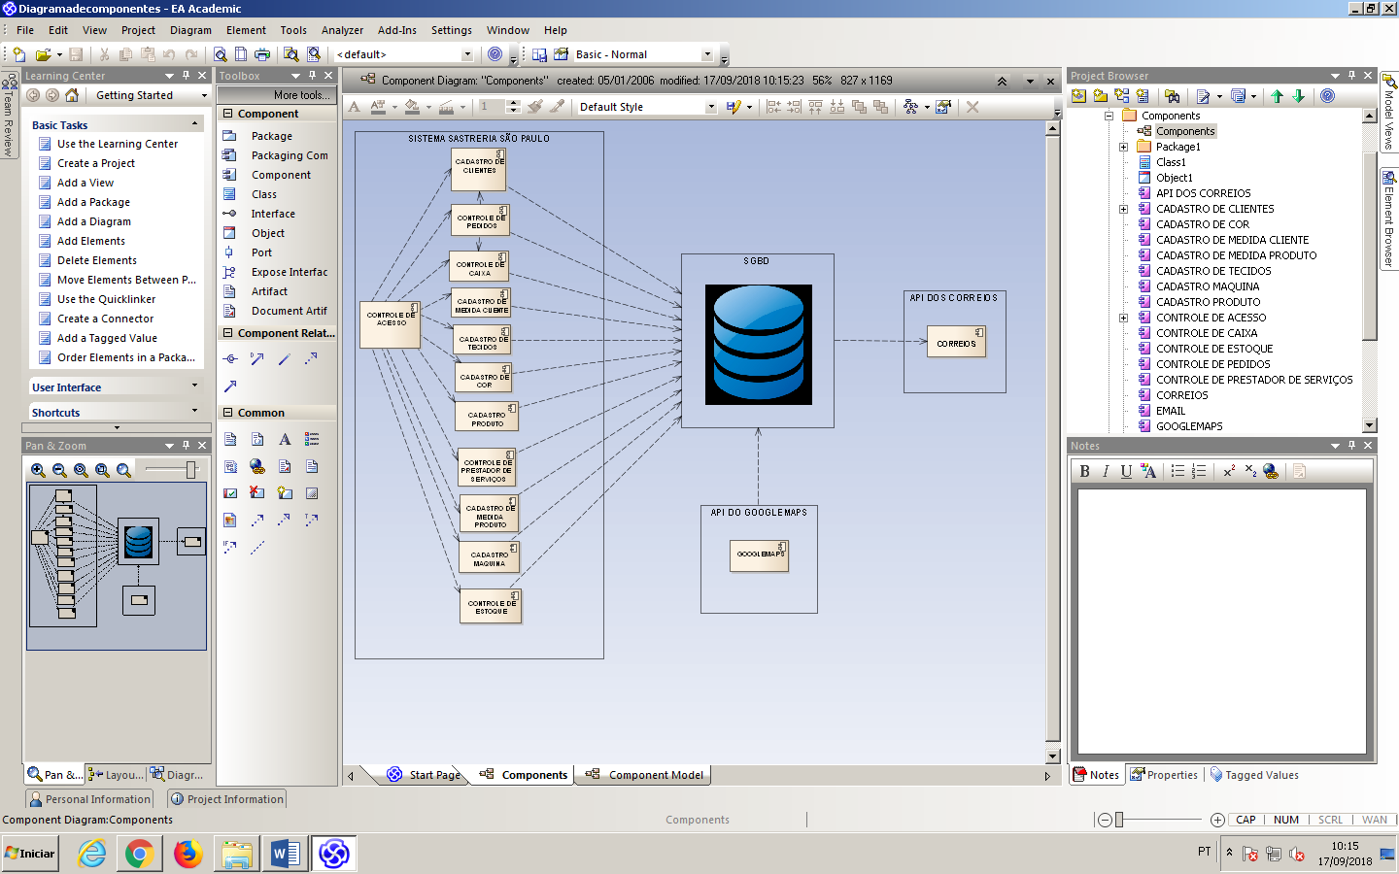

**Figura 2.Diagrama de componentes**

**3.2. Infraestrutura**

Aqui deve constar a descrição da infraestrutura computacional da solução para o cliente. Primeiro deve ser descrita a infraestrutura atual, após isso uma explicação do que deve ser alterado e como para adequar a solução proposta, ou se não houver necessidade de alteração, uma justificativa.

**3.3. Tecnologias Utilizadas**

**Tabela 1.**

|  |  |  |
| --- | --- | --- |
| Tecnologia | Camada/Subsistema | Justificativa |
| Web2py | Framework web | Framework que inclui todas as ferramentas para desenvolvimento de uma aplicação completa |
| Python | Sistema | Linguagem de programação utilizada para programar a lógica do negocio |
| Html/CSS/Js | Interface Web | Tecnologia para visualização e administração estática |
| SQLite/MySQL | Banco de dados | SGBD Relacional de licença gratuita. |

**4. Resultados Obtidos**

Nessa seção devem estar todos os resultados do que foi feito para o cliente. O que foi de fato implementado, qual a situação atual, links para o software e todo o resto.

**4.1. Comparativo com Soluções**

Apresente aqui aquilo que foi implementado para o cliente e compare com as soluções levantadas na seção 2.

**4.2. Protótipo**

Mostrem o protótipo da solução. Essa apresentação pode ser por telas do sistema, o link para navegação no sistema (se for possível) e diagramas que sejam pertinentes.

**4.3. Considerações Finais**

Quaisquer outras considerações a respeito do trabalho e pontos para futuras melhorias.

**Referências**

Boulic, R. and Renault, O. (1991) “3D Hierarchies for Animation”, In: New Trends in Animation and Visualization, Edited by Nadia Magnenat-Thalmann and Daniel Thalmann, John Wiley & Sons ltd., England.

Dyer, S., Martin, J. and Zulauf, J. (1995) “Motion Capture White Paper”, <http://reality.sgi.com/employees/jam_sb/mocap/MoCapWP_v2.0.html>, December.

Holton, M. and Alexander, S. (1995) “Soft Cellular Modeling: A Technique for the Simulation of Non-rigid Materials”, Computer Graphics: Developments in Virtual Environments, R. A. Earnshaw and J. A. Vince, England, Academic Press Ltd., p. 449-460.

Knuth, D. E. (1984), The TeXbook, Addison Wesley, 15th edition.

Smith, A. and Jones, B. (1999). On the complexity of computing. In *Advances in Computer Science*, pages 555–566. Publishing Press.